Россия Федерациязындағы  Хакас Республика  Муниципальнай пÿдiстiн устағ-пастаа  Саяногорск город | 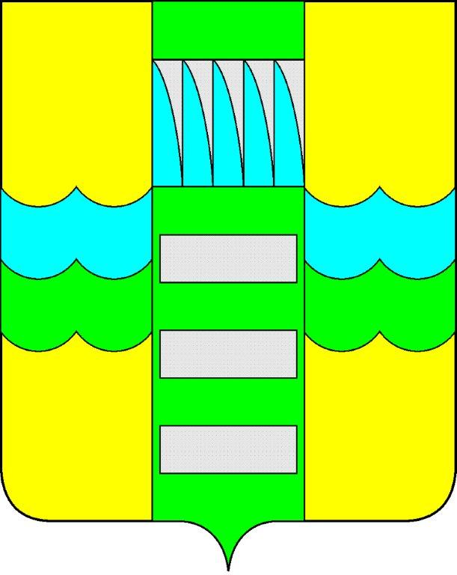 | Республика Хакасия в составе  Российской Федерации  Администрация муниципального образования  город Саяногорск

ПОСТАНОВЛЕНИЕ

От 21.11.2012 г. № 1804

О поощрении

На основании постановления Администрации муниципального образования город Саяногорск №248 от 21.02.2011г. «О Почетной грамоте Главы муниципального образования г. Саяногорск», протокола № 43 от 19.11.2012г. комиссии по награждению Почетной грамотой Главы муниципального образования город Саяногорск, руководствуясь ст. 30, 32 Устава муниципального образования г. Саяногорск, утвержденного решением Саяногорского городского Совета депутатов 31 мая 2005 г. №35,

П О С Т А Н О В Л Я Ю:

  - Наградить Почетными грамотами Главы муниципального образования город Саяногорск за активную общественную деятельность, успешное воспитание ребенка и в честь Международного Дня Матери:
- Галкиных Ирину Олеговну и Юрия Юрьевича;
- Пятиных Ольгу Викторовну и Виталия Петровича;
- Килиных Ольгу Михайловну и Геннадия Анатольевича;
- Шерстневых Галину Николаевну и Сергея Николаевича.
  - Информационно-аналитическому отделу (Михалева Е.Ю.) подготовить почетные грамоты и опубликовать данное постановление в СМИ.
  - Контроль над исполнением данного постановления возложить на управляющего делами Администрации муниципального образования г. Саяногорск (Клундук В.П.)

Глава муниципального  образования г. Саяногорск | Л.М. Быков

